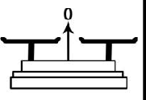Prénom : Date :

|  |  |  |
| --- | --- | --- |
| MESURES | Mesurer des masses |  |

Indique combien pèse chaque objet.

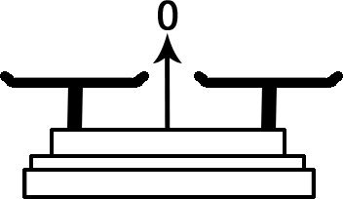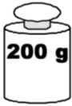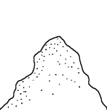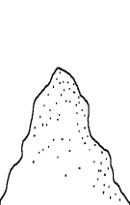

|  |  |  |
| --- | --- | --- |
| 250 g | 120 g | 300 g |
| 500 g | 30 g | 150 g |
| 50 g | 150 g | 20 g |
| 110 g | 300 g | 30 g |

Reproduction interdite hors du cadre de la classe